Муниципальное бюджетное дошкольное образовательное учреждение №12 «Детский сад общеразвивающего вида с приоритетным осуществлением деятельности по физическому развитию детей»
г. Кингисеппа

Конспект урока окружающего мира для 1 класса «Путешествие с Капелькой»

подготовила
воспитатель
Мореплавцева
Галина Николаевна

г. Кингисепп
2013
Программное содержание:
1. Обогащать и уточнять знания детей о воде: прозрачная, без запаха, без цвета,
2. Дать понять значимость воды в жизни человека.
3. Продолжать развивать познавательный интерес к экспериментальной деятельности, наблюдательность.
4. Упражнять в установлении причинно-следственных связей, используя речь – доказательство.
5. Воспитывать бережное отношение к воде.
6. Обогащать и активизировать детский словарь: прозрачная, непрозрачная, соленая, кислая, сладкая, звук капельки.

Предварительная работа:
- беседа о необходимости воды в жизни человека
- экспериментирование с водой

Материал:
- Магнитофон: аудиозапись со звуками воды
- картинка капельки
- картинки с изображением деревьев, цветов, животных, рыб
- ткань
- 6 стаканов с водой, 6 подносов, сахарница, чайные ложки по количеству детей, 6 стаканов с молоком,
- листы тонированной бумаги, цветные карандаши.
Ход НОД:
Воспитатель: Ребята, вы слышите что это? (слышится звук падающей капли).
Звучит аудиозапись.
Воспитатель: Ребята, послушайте и определите, что это за звуки.
Дети: Это звуки воды.
Воспитатель: Действительно, это журчит ручей. Посмотрите, к нам в гости пришла Капелька. Ребята, а вы хотите отправиться в путешествие в Царство Воды вместе с Капелькой? Капелька путешествует по всему свету, много видела, много интересного знает о воде.
«Вы слыхали о воде? Говорят, она везде. В луже, в море, в океане и в водопроводном кране… »
Воспитатель: Так ли это? Как вы думаете? (Дети отвечают).
Воспитатель: Значит, Капелька – это маленькая частичка чего?
Дети: Воды.
Воспитатель: Кому же нужна вода? (Дети отвечают).
А давайте мы с вами создадим модель «Кому нужна вода?». Выкладываю на ковре голубую ткань-это вода.
Воспитатель: Кому нужна вода?
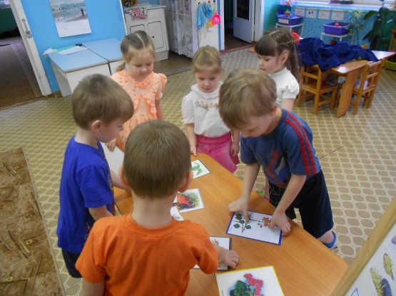
Дети перечисляют, кому нужна вода. Выкладывают картинки.

Подводим итог: вода необходима всему живому. Без воды не было бы жизни на земле.
Воспитатель: Хотите быть капельками воды? Повторяйте за мной:
Беленькое облако
(Округленные руки перед собой)
Поднялось над крышей
(Поднять руки над головой)
Устремилось облако
Выше, выше, выше
(Подтянуться руками вверх; плавные покачивания руками над головой из стороны в сторону)
Ветер это облако зацепил за кручу.
Превратилось облако в грозовую тучу.
Руками описать через стороны вниз большой круг и опустить их; присесть.
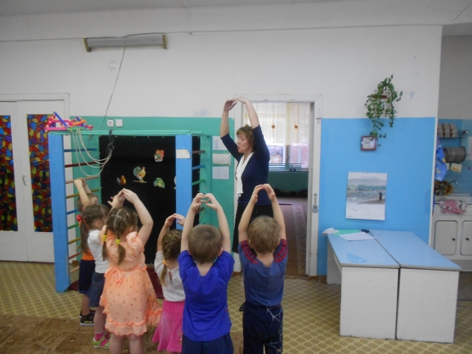
Воспитатель: Ребята, Капелька приготовила вам сюрприз. Хотите его увидеть?
Дети переходят к столу, на котором стоят стаканы с водой.
Ребята, если мы оказались в Царстве воды, то давайте поговорим о воде. Что вы можете сказать о воде? Какая она?
Дети: Прозрачная
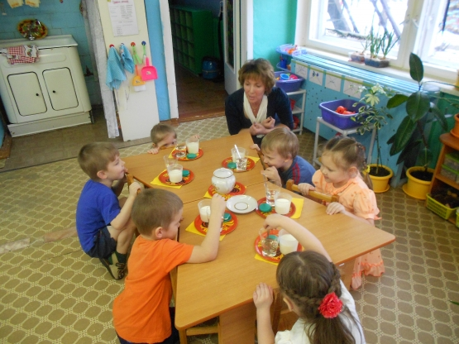
Воспитатель: Давайте проверим. Возьмите чайную ложку и опустите в стакан с водой. Вы ее видите? Значит, какая вода?
Дети: прозрачая!
А теперь положите ложку в стакан с молоком. Вы ее видите? Значит, какое молоко?
Дети: Непрозрачное
Воспитатель: Ребята, как вы считаете, у воды есть запах? Как можно определить, есть запах у воды или нет?
Дети: Понюхать
Воспитатель: Значит у воды нет запаха. А у других напитков есть запах?
Воспитатель: Как вы считаете, у воды есть вкус?
Дети: нет вкуса.
Воспитатель: Значит вода безвкусная.
Воспитатель: А что будет, если мы в воду добавим соль? Какая станет вода?
Дети: соленая.
Воспитатель: А если мы в воду добавим лимон?
Дети: Кислая
Воспитатель: А если мы в воду добавим сахар?
Дети: Сладкая
Воспитатель: Давайте проверим. Положите в воду ложку сахарного песка. Размешайте и попробуйте, какая вода на вкус?
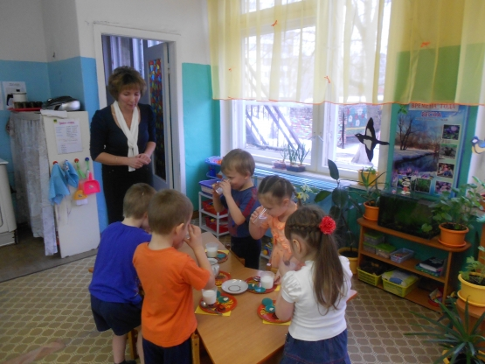
Дети: Сладкая
Воспитатель: Ребята, вам понравилось играть с капелькой?
Дети: Да
Воспитатель: Что вы сегодня знали о воде. Какая она. Да, вода прозрачная, без запаха, без вкуса, вода безвкусная. Без воды невозможно прожить ни людям, ни рыбам, ни животным, ни растениям. И хоть много воды на планете, ее надо беречь. Не оставлять кран открытым, не засорять ручейки, речки, озера.
Воспитатель: Ребята, а вы хотите, чтобы у вас у каждого была своя капелька? Подумайте, как ее можно сделать. Предлагаю детям выбрать листы бумаги, карандаши и нарисовать свою капельку. У каждого будет своя капелька.
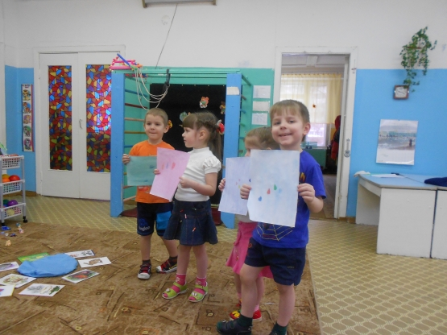

Список использованной литературы
- Иванова А.И. Методика организации экологических наблюдений и экспериментов в детском саду: Пособие для работников в дошкольном учреждении.Москва: ТЦ Сфера, 2004
- Дыбина О.В., Рахманова Н.П., Щетинина В.В. Неизведанное рядом: Занимательные опыты и эксперименты для дошкольников.О.В. Дыбина (отв. ред.).Москва: ТЦ Сфера, 2005.
- Соломенникова О. А. Экологическое воспитание в детском саду. Москва:Мозаика-Синтез, 2010г

Автор фотографий: Мореплавцева Г.Н.

